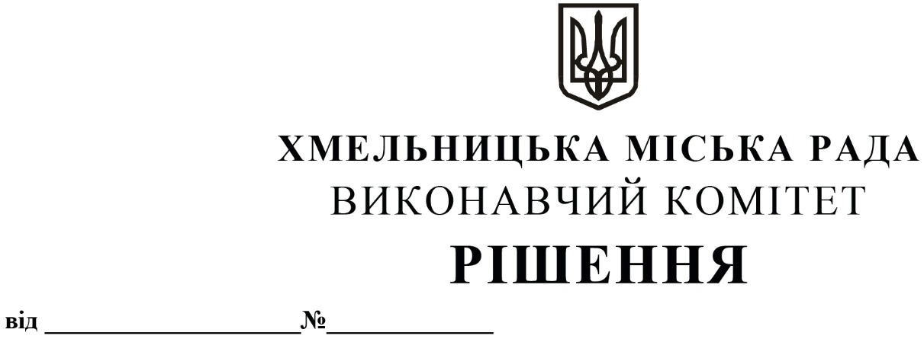

Про внесення на розгляд сесії міської ради
пропозиції про внесення змін до рішення
четвертої сесії міської ради від 17.02.2021
№ 40

Розглянувши подання управління житлової політики і майна Хмельницької міської ради, керуючись Законом України «Про місцеве самоврядування в Україні», з метою збільшення надходжень до бюджету Хмельницької міської територіальної громади, виконавчий комітет міської ради

ВИРІШИВ:

1. Внести на розгляд сесії міської ради пропозицію про внесення змін до рішення четвертої сесії міської ради від 17.02.2021 № 40 «Про затвердження нормативних документів з питань оренди та визначення додаткової умови оренди майна Хмельницької міської територіальної громади (крім землі)», виключивши підпункт 2.6 пункту 2 додатку 5 до рішення.
У зв’язку з цим підпункти 2.7 – 2.11 пункту 2 вважати відповідно підпунктами 2.6 – 2.10.

2. Контроль за виконанням рішення покласти на заступника міського голови – директора департаменту інфраструктури міста В. Новачка.

Міський голова О. СИМЧИШИН

